北京邮电大学博士研究生创新基金
申 请 书

论文题目：基于图谱理论的光网络特征提取技术
学生姓名： 闫伯元
指导教师： 张杰
申请基金级别： 博三基金
所在学院： 信息光子学与光通信研究院
申请日期： 2018年12月17日

北京邮电大学研究生院
一、基本情况
学 号 |  | 2015010336 | 姓 名 |  | 闫伯元 |  | 学科 | 信息与通信工程
指导教师 |  | 张杰 | 所在学院 |  | 信息光子学与光通信研究院 |  | 联系电话 | 18810528290
学生类别 |  | - 普通博士生 √直博生 |  |  |  |  | E-mail | yanboyuan@bupt.edu.cn
是否曾在我校荣获  校级（含）以上优秀硕士学位论文 |  |  |  | √ 否 □ 是，于_______年获得
博士论文选题 |  | 基于图谱理论的光网络特征提取技术
课 题 来 源 |  | √A、国家自然科学基金重大、重点项目  B、国家科技攻关项目  C、973科技创新计划  D、863项目  E、长江学者奖励基金  F、跨世纪优秀人才计划  G、其他 |  |  |  | 申请项目期限  （一般博三基金只可选择1年） |  |  | √ 1年  □ 2年
 |  |  |  |  |  | 申请经费总额  （万元） |  |  | 3万元
研究内容及意义摘要（限300字） | 规模快速扩大和传输技术不断演进等发展趋势使得光网络变得日益复杂，从而引发严重的资源利用低效、生存性难以保障等问题。以卷积神经网络（CNN）为代表的深度学习能够高效提取数据特征，被认为是提高光网络服务能力和运维效率的关键技术。然而，CNN仅具备处理规则的欧几里得数据（如图像、文本）的能力，但无法直接应用于包含大量不规则的非欧几里得数据的光网络。因此，如何使用深度学习高效提取光网络中非欧数据的特征是本课题研究的主要问题。本课题首次将图谱理论引入光网络中，围绕“高效资源分配”和“快速故障定位”关键应用展开研究，实现资源分配时频谱碎片智能感知，故障定位时根源告警自动挖掘，从而降低网网络的资本支出和运营成本。

二、研究课题
1、论文选题的科学依据和意义（包括选题的科学意义，本课题国内外研究概况、发展水平和趋势，选题的总体思想及理论根据，并附主要参考文献及出处）
1.1 研究意义
当前，我国信息通信行业持续高速发展，根据中国互联网络信息中心报告显示，截至2017年6月，我国网民规模达到7.51亿，互联网普及率为54.3%。根据工信部发布的《信息通信行业发展规划（2016－2020年）》提出，到2020年，信息通信业整体规模进一步壮大，综合发展水平大幅提升，“宽带中国”战略各项目标全面实现，基本建成高速、移动、安全、泛在的新一代信息基础设施，初步形成网络化、智能化、服务化、协同化的现代互联网产业体系。具体来讲，光网络和4G网络全面覆盖城乡，宽带接入能力大幅提升，5G启动商用服务，形成容量大、网速高、管理灵活的新一代骨干传输网。光网络作为国家的重要信息基础设施，对保障“十三五”互联网产业的快速发展至关重要。
作为“宽带中国”战略的重要支撑，光纤通信网络近年来得到了长足发展，Tbit/s光传输、Pbit/s光交换已经成为国家骨干网追求的主要技术指标，同时，光接入网需要支持Gbit/s业务的灵活接入，因而，超高速、大容量光传输是未来光网络的典型特征之一。此外，“十三五”期间，无人驾驶、物联网等技术会得到飞速发展，5G移动通信会启动商用服务。新型网络应用场景的出现会导致光通信网络中的节点数量大幅上升，光网络规模不断扩大，因而，大规模组网是未来光网络的另一个典型特征。
然而随着数据流量急剧攀升、网络规模不断扩大，作为底层支撑的光网络基础设施受到了一系列的严峻挑战。一方面，网元种类的增多和网络规模的扩大，致使设备的管理维护耗费成本过高，光网络控制体系的实现难度也越来越大，单一控制节点难以实现对大规模网络节点的高效控管。另一方面，海量的业务信息对光网络控制层的数据处理、分析能力提出了更高的要求，如何从海量数据中有效提取有用信息（如故障、告警信息）并及时做出正确决策会直接影响光网络的效率。同时，底层设备众多物理参数的可调谐无疑增加了光网络决策优化的复杂程度，因此，如何降低光网络决策控制的复杂度，实现光网络的智能化控管和自主学习是当前光网络亟待解决的一个关键问题。
如图1.1所示，光网络的智能化控制技术经历了从自动交换光网络（ASON）、路径计算单元（PCE）到软件定义光网络（SDON），最终到人工智能光网络（AI+ON）的四个技术演进阶段。
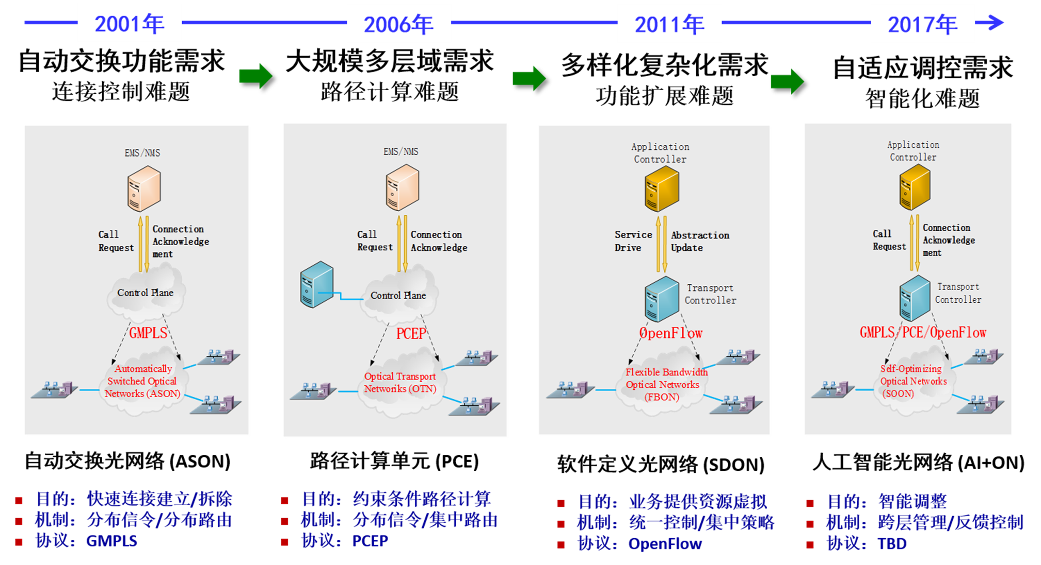
第一个阶段，基于通用多协议标签交换（GMPLS）的自动交换光网络（ASON）于2001年被业界专家首次提出。ASON将拓扑发现、路径计算、资源分配、连接控制等功能从管理平面剥离出来，形成分布式控制平面，利用分布式智能实现连接的动态建立、删除以及快速故障恢复，提供网络资源按需分配。由此，光网络实现了从光连接的非自动控制到自动交换控制的智能化演进。
图1.1 光网络智能化控制技术演进
第二个阶段，2006年，国际互联网工程任务组（IETF）提出了路径计算单元（PCE）技术，将复杂约束条件下路径计算和流量工程功能从控制平面独立出来，基于已知的网络拓扑结构和约束条件，根据路径计算客户的请求计算出最佳路径，实现了光网络的约束路由计算从分布式到集中式多层域的智能化演进。
第三个阶段，以0penFlow为代表的软件定义光网络（SDON）在2011年被提出，SDON是指光网络的结构和功能可根据用户或运营商需求，利用软件编程的方式进行动态定制，从而达到快速响应请求、高效利用资源、灵活提供服务的目的，实现了光网络的结构和功能从僵化封闭到灵活开放的智能化演进。
第四个阶段，人工智能技术的出现为解决光网络的智能化问题提供了一种崭新的思路。人工智能凭借处理不确定信息与不可预知性问题方面的优势，将会带来重大的颠覆性、替代性的影响。人工智能能够学习、解释浅层特征，推理高层抽象信息，完成复杂问题的精准分析与预测。人工智能光网络是指借助机器学习、深度学习等技术手段，解决光网络中海量数据和大规模组网所引起的设备运维、网络管控、最优决策等复杂问题，增强光网络对海量数据的智能分析能力和对网络状态的学习优化能力，实现光网络的智能性、开放性和可靠性。将人工智能技术应用于光网络，通过实时监测网络的运行状态，可完成对光网络的自主调整与智能优化，目前人工智能在光网络中的典型应用案例包括物理层故障检测、设备异常检测、光网络流量疏导、路由选择、以及光网络传输性能预测等。
将人工智能技术应用于光网络是一个必然的趋势，有利于实现光网络的性能优化和智能控管。然而，人工智能在光网络中的应用依然面临着技术挑战。具体表现如下：
1）光网络特征提取效率低下。以卷积神经网络（CNN）[1]为代表的深度学习技术能够高效提取海量多维度数据中的本质特征，是提升光网络管理水平和资源利用效率的关键技术，受到了学术界与工业界的广泛关注。但是卷积神经网络适用于图像处理，并不能完全适配于光网络的数据处理。为了满足人工智能与光网络深度结合的需求，急切需要提出新的深度学习特征提取理论，提高光网络特征提取效率。
2）资源利用能力不足。光网络固有的OSNR，频谱一致性约束，中继约束等等内在条件约束提升了光网络的资源分配处理难度，导致资源利用效率低下。传统启发式算法难以统筹考虑全面的因素，难以评估不同因素对资源分配的影响。因此，急需借助人工智能技术，提出智能资源分配算法，提高光网络服务能力。
3）故障恢复时间过长。光网络的传输系统和网络管控系统非常复杂又相互关联。一旦网络发生节点故障或者链路故障，通常会产生几十上百条并发告警，并且告警会持续产生，引发更大范围的影响。为了快速定位到故障源，需要提出能够准别识别故障特征的故障定位算法，增强网络生存性。
1.2 国内外研究概况及发展水平
针对人工智能光网络这一关键领域，下面将从以下几方面分析人工智能光网络的研究现状：1） 人工智能技术概述；2） 人工智能在光网络的应用； 3）主要支撑项目
1）人工智能技术概述。人工智能实体和系统能够通过模仿生物过程特别是人类的认知过程执行类似于学习和决策的操作。2016年谷歌AlphaGo以4：1的成绩击败世界围棋冠军李世石；8个月后，谷歌Master（AlphaGo升级版）在30秒快棋网测中，以60胜0负1和的成绩横扫柯洁、古力等数十位中日韩世界冠军与顶级高手。人工智能主要体现在计算智能、感知智能、认知智能三个方面。计算智能，即机器智能化存储及运算的能力；感知智能，即具有如同人类“听、说、看、认”的能力，主要涉及语音识别、语音合成、图像识别和多语种语音处理等技术；认知智能，即具有“理解、思考”能力，广泛应用于教育评测、知识服务、智能客服和机器翻译等领域。结合人工智能技术发展及研究，人工智能技术体系可概括为机器学习、自然语言处理、图像识别以及人机交互四大模块。机器学习指计算机通过分析和学习大量已有数据，从而拥有预测判断和作出最佳决策的能力。自然语言处理将人类语言转化为计算机程序可以处理的形式，以及将计算机数据转化为人类自然语言的形式，从而让计算机可以理解人类的语言，其语言形式可以为声音或文字。图像处理技术使计算机拥有人类的视觉功能，可以获得、处理并分析和理解图片或多维度数据，包括图像获得、图像过滤和调整、特征提取等。人机交互技术是指计算机系统和用户可以通过人机交互界面进行交流，机器通过输出或显示设备给用户提供大量提示及请求信息等，用户通过输入设备给机器输入有关信息、回答问题，实现互动。
2）人工智能在光网络的应用。当前人工智能在光网络中的应用分为两类：物理层应用与网络层应用。在光网络物理层中，人工智能技术可以帮助改善网络设备的配置和操作，进行光学性能监测、调制格式识别、光纤非线性缓解和传输质量估计等。在光发送机方面，德国Keysight公司D. Zibar等[2]提出一种结合期望最大化的贝叶斯滤波框架，能够比传统方法更准确地描述激光振幅和相位噪声。在光放大控制方面，美国哥伦比亚大学Y. Huang等[3]定义了有监督机器学习（利用径向基函数）的回归问题，通过对历史数据的学习，对多跨光放大器网络中功率漂移的信道依赖性进行了统计建模。在光信噪比（OSNR）检测方面，丹麦技术大学J. Thrane等[4]提出了一个采用机器学习实现OSNR估计的方法，并在直接检测偏振复用64进制正交振幅调制（DD-PDM-64QAM）系统进行了验证。在调制格式识别方面，马来西亚理科大学M. C. Tan等[5]利用人工智能支持向量机技术，实现了对调制格式进行分类。在传输质量（QoT）评估方面，西班牙巴利亚多利德大学J. Mata等[6]提出了一种基于支持向量机的快速准确的光路QoT估计方案，以确定光路是否满足QoT需求；日本富士通实验室S. Oda等[7]使用误码率信息监视和学习过程（基于线性回归），来估计每个新服务请求的误码率。在网络层应用方面，巴西伯南布哥州联邦大学的D. R. B. de Araújo等[8]基于神经网络和主成分分析方法预估了光路连接的阻塞率。在光网络重构/虚拟拓扑方面，西班牙巴拉多利德大学的N. Fernandez等[9]基于认知理论预测流量变化并主动重新配置虚拟网络拓扑；西班牙加泰罗尼亚理工大学的F. Morales等[10]基于人工神经网络预测流量和方向实现网络重配置。在降低/预估突发丢包率方面，印度理工学院J. Praveen等[11]基于学习自动机在OBS网络中实现自我意识，自我保护和自我优化。在光网络流量预测方面，印度圣约瑟夫学院的K. Chitra等[12]基于隐式马尔可夫模型在光网络中实现流量预测和QoS感知的光路建立。在网络架构方面，美国麻省理工学院V. W. S. Chan等[13]提出了认知光网络的架构。
3）主要支撑项目。人工智能光网络在未来网络中的关键作用已经引起各国的高度重视，成为信息技术研究热点。美国国家科学基金会（NSF）支持的大数据和光学光路驱动的软件定义网络项目[14]，采用机器学习和数据挖掘等技术来解决网络中海量数据问题；敏捷动态光网络的认知管理与控制项目[15]提出了认知光网络的管理和控制系统，通过感知网络状态来实现网络整体性能的优化。欧盟FP7计划支持的认知异构可重构光网络（CHRON）项目[16]提出了认知异构可重构光网络的概念，针对其在QoS、传输和交换技术方面的高度异质性，观察、学习和优化其相关性能。日本政府支持的人工智能/大数据/物联网/网络安全（AIP）项目等。
1.3 总体思想及理论依据
卷积神经网络（CNN）是当前人工智能的最新成果，是人工智能浪潮兴起的关键技术。在物理层应用中，CNN对眼图、星座图等图像数据进行模式识别，从而降低误码率，提高信号传输质量[17]-[19]。而在网络层应用中，数据会被编排成矩阵形式作为输入，而后通过输出标签引导CNN学习网络特征[20][21]。CNN高效特征提取能力的前提假设为：输入是规则的欧几里得数据，并且符合平移不变性、多尺度语义组合性和变形稳定性[22]。但是诸如分子生物结构、社交网络、光网络的数据却是不规则的非欧数据，并且难以保证其符合上述三个特性。因此，尽管在网络层应用中CNN已经取得了一些进展，但是根本的方法适配问题并未得以解决。在人工智能领域，依托于图谱理论的图卷积神经网络（GCN）[23]-[29]被认为是解决CNN在非欧数据上匹配问题的热点之一。GCN利用拉普拉斯矩阵和傅里叶变换，根据非欧数据的频谱分布，定义新的卷积函数，进而设计满足平移不变性和多尺度语义提取的卷积层和池化层，提高特定领域的特征提取能力。
目前在光网络中，GCN的设计与研究还处于一片空白。本课题拟依托于创新基金平台，根据优化目标与数据特征，设计适配于光网络的图卷积神经网络架构，提高光网络在资源分配、故障定位等方面的性能。
- Krizhevsky, Alex, Ilya Sutskever, and Geoffrey E. Hinton. "Imagenet classification with deep convolutional neural networks." Advances in neural information processing systems. 2012.
- D. Zibar et al., "Application of Machine Learning Techniques for Amplitude and Phase Noise Characterization," in Journal of Lightwave Technology, vol. 33, no. 7, pp. 1333-1343, April1, 1 2015.
- Y. Huang et al., "A Machine Learning Approach for Dynamic Optical Channel Add/Drop Strategies that Minimize EDFA Power Excursions," ECOC 2016; 42nd European Conference on Optical Communication, Dusseldorf, Germany, 2016, pp. 1-3.
- J. Thrane, J. Wass, M. Piels, J. C. M. Diniz, R. Jones and D. Zibar, "Machine Learning Techniques for Optical Performance Monitoring From Directly Detected PDM-QAM Signals," in Journal of Lightwave Technology, vol. 35, no. 4, pp. 868-875, Feb.15, 15 2017.
- M. C. Tan, F. N. Khan, W. H. Al-Arashi, Y. Zhou and A. P. T. Lau, "Simultaneous optical performance monitoring and modulation format/bit-rate identification using principal component analysis," in IEEE/OSA Journal of Optical Communications and Networking, vol. 6, no. 5, pp. 441-448, May 2014.
- J. Mata et al., "A SVM approach for lightpath QoT estimation in optical transport networks," 2017 IEEE International Conference on Big Data (Big Data), Boston, MA, 2017, pp. 4795-4797.
- D. R. B. de Araujo, C. J. A. Bastos-filho, J. F. Martins-filho, Methodology to obtain a fast and accurate estimator for blocking probability of optical networks, IEEE/OSA Journal of Optical Communications and Networking 7 (5) (2015) 380–391.
- N. Fernandez, R. J. D. Barroso, D. Siracusa, A. Francescon, I. de Miguel, E. Salvadori, J. C. Aguado, R. M. Lorenzo, Virtual topology reconfiguration in optical networks by means of cognition: Evaluation and experimental validation, Journal of Optical Communications and Networking 7 (1) (2015) A162–A173.
- F. Morales, M. Ruiz, L. Gifre, L. M. Contreras, V. Lopez, L. Velasco, Virtual network topology adaptability based on data analytics for traffic prediction, Journal of Optical Communications and Networking 9 (1) (2017) A35–A45.
- J. Praveen, B. Praveen, T. Venkatesh, Y. V. Kiran, C. S. R. Murthy, A first step toward autonomic optical burst switched networks, IEEE Journal on Selected Areas in Communications 24 (12) (2006) 94–105.
- K. Chitra, M. R. Senkumar, Hidden Markov model based lightpath establishment technique for improving QoS in optical WDM networks, in: Second International Conference on Current Trends In Engineering and Technology - ICCTET 2014, 2014, pp. 53–62.
- V. W. S. Chan, E. Jang, Cognitive all-optical fiber network architecture, in: 2017 19th International Conference on Transparent Optical Networks (ICTON), 2017, pp. 1–4.
- S. Oda et al., "A Learning Living Network With Open ROADMs," in Journal of Lightwave Technology, vol. 35, no. 8, pp. 1350-1356, April15, 15 2017.
- “Big Data and Optical Lightpaths-Driven Software Defined Networking”, NSF project, 2014-2018.
- “Cognitive Management and Control of Agile Dynamic Optical Networks”, NSF project, 2017-2020.
- Caballero A, Borkowski R, Miguel I D, et al. Cognitive, Heterogeneous and Reconfigurable Optical Networks: The CHRON Project [J], Journal of Lightwave Technology, 2014, 32(13):2308-2323.
- Tian, Qinghua, et al. "Turbo-coded 16-ary OAM shift keying FSO communication system combining the CNN-based adaptive demodulator." Optics express 26.21 (2018): 27849-27864.
- Wang, Ping, and Jianglei Di. "Deep learning-based object classification through multimode fiber via a CNN-architecture SpeckleNet." Applied optics 57.28 (2018): 8258-8263.
- Wang, Danshi, et al. "Intelligent constellation diagram analyzer using convolutional neural network-based deep learning." Optics express 25.15 (2017): 17150-17166.
- Tanimura, Takahito, et al. "Convolutional Neural Network-Based Optical Performance Monitoring for Optical Transport Networks." Journal of Optical Communications and Networking 11.1 (2019): A52-A59.
- Chen, Xiaoliang, et al. "Deep-RMSA: A Deep-Reinforcement-Learning Routing, Modulation and Spectrum Assignment Agent for Elastic Optical Networks." 2018 Optical Fiber Communications Conference and Exposition (OFC). IEEE, 2018.
- Bronstein, Michael M., et al. "Geometric deep learning: going beyond euclidean data." IEEE Signal Processing Magazine 34.4 (2017): 18-42.
- Bruna, Joan, et al. "Spectral networks and locally connected networks on graphs." arXiv preprint arXiv:1312.6203 (2013).
- Defferrard, Michaël, Xavier Bresson, and Pierre Vandergheynst. "Convolutional neural networks on graphs with fast localized spectral filtering." Advances in Neural Information Processing Systems. 2016.
- Bresson, Xavier, and Thomas Laurent. "Residual Gated Graph ConvNets." arXiv preprint arXiv:1711.07553 (2017).
- Velickovic, Petar, et al. "Graph attention networks." arXiv preprint arXiv:1710.10903 1.2 (2017).
- Defferrard, Michaël, Xavier Bresson, and Pierre Vandergheynst. "Convolutional neural networks on graphs with fast localized spectral filtering." Advances in Neural Information Processing Systems. 2016.
- Kipf, Thomas N., and Max Welling. "Semi-supervised classification with graph convolutional networks." arXiv preprint arXiv:1609.02907 (2016).
- Monti, Federico, Michael Bronstein, and Xavier Bresson. "Geometric matrix completion with recurrent multi-graph neural networks." Advances in Neural Information Processing Systems. 2017.
2、研究的目标与主要内容
2.1 研究目标
本课题拟在光网络中引入图谱理论和深度学习的概念，开展图卷积神经网络在光网络中应用的研究，重点解决“高效资源分配”和“快速故障定位”关键问题，具体的研究目标如下：
1）研究应用于光网络的图谱表示理论，建立光网络图谱转化理论模型，为光网络特征高效提取提供理论基础；
2）基于光网络图谱表示理论基础，针对光网络资源分配技术，从频谱碎片化评估、频谱连续性约束和频谱一致性约束等角度提出高效资源分配算法；针对光网络故障定位技术，从并发告警的关联性分析等角度提出节点级和组件级告警压缩算法，以辅助故障定位；
3）取得原创性的科研理论及成果，开发光网络图谱处理与转换工具和海量告警数据处理工具，搭建光网络仿真平台，进行理论和实践验证，发表SCI检索论文2篇，EI检索论文1篇，互联网标准草案2篇。
2.2 研究内容
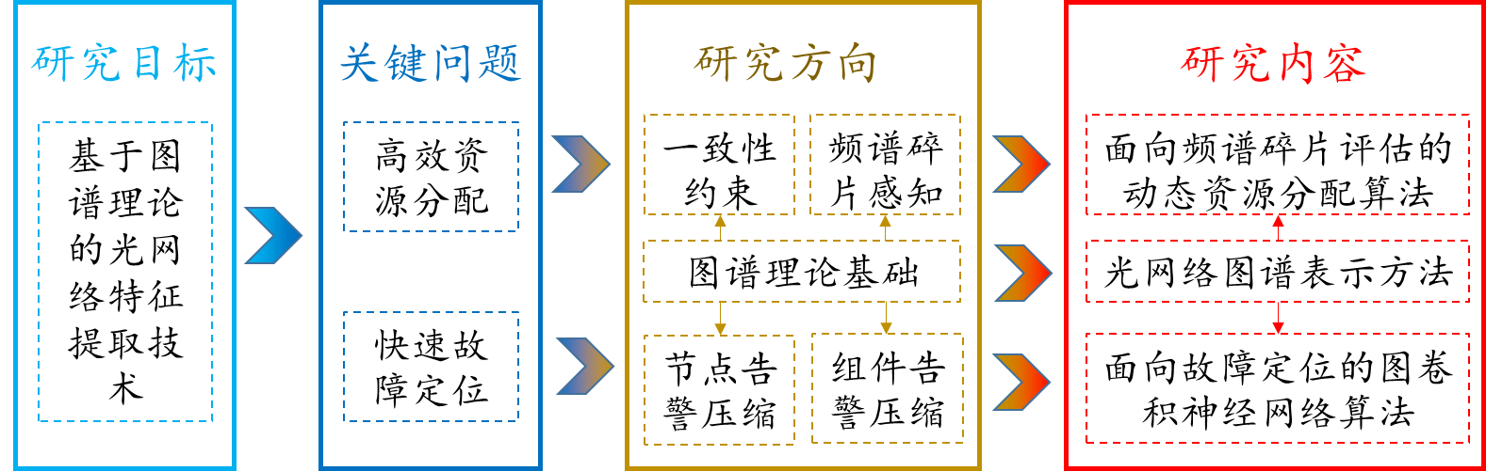
深度学习技术能够提取复杂数据隐藏下的关键特征，是提高光网络运维水平，节省资本支出和运营成本的重要技术。目前深度学习和光网络数据的适配问题是引入深度学习技术的基本难点。在此基础上，如何通过智能频谱碎片感知提高资源利用率，以及如何通过自动告警压缩提高故障定位的准确率，是光网络当前面临的两大难题。
图2.1 课题主要研究内容及构成关系
围绕上述问题，本课题从所属领域的学科前沿和重大需求出发，跨学科有机结合模式识别领域深度学习技术，以基于图谱理论的光网络特征提取技术为研究目标，以传统卷积神经网络为基础，首先，建立光网络图谱理论模型，从而奠定理论基础；然后面对高效资源分配和快速故障定位两个关键问题，分别研究面向频谱碎片评估的动态资源分配方法，以及面向故障定位的图卷积神经网络算法。其构成关系如图2.1所示。
2.2.1 研究光网络的图谱表示方法（图谱理论基础）
光网络作为承载网络，不仅仅具有链路、节点、带宽、时延等通信网络通用的属性，而且具有OSNR、波长约束路由、子波长业务上下路等光网络独有的属性数据。在当前图谱理论模型基础上，如何以“频谱”方式描述光网络作为网络的通用属性，以及作为光通信的特有属性，是本课题面临的首要问题。
为了解决此问题，本课题拟对光网络不同类型的属性数据进行图谱分析，将其通过拉普拉斯矩阵变换到频谱上，并分析图谱表示形式在平移不变性等方面的能力。针对光网络图谱表示方法的研究为后续光网络的特征提取提供了前提。
2.2.2 研究面向频谱碎片评估的动态资源分配算法（一致性约束与碎片感知）
在弹性光网络中，频谱碎片化涉及频隙组合、路由交叉等多种复杂因素，是动态带宽资源分配中面临的关键问题之一。除此以外，光网络资源分配还需要服从波长一致性和波长连续性约束。传统启发式算法提出频谱紧致度、频谱碎片熵等概念评估光网络中频谱碎片化程度，进而根据评估结果进行资源分配策略调整。但是传统算法仅仅关注于频谱碎片化的片面表现，因此在特定的应用场景下才能达到最优效果。
为了解决此问题，本课题拟设计能够全方位评估频谱碎片化的图卷积神经网络结构，进而提出依托于该碎片化评估方法的启发式动态资源分配算法。
2.2.3 研究面向故障定位的图卷积神经网络算法（节点级和组件级告警压缩）
基于传统机器学习的故障定位方法难以分析节点间与节点内组件间的关联关系，面临根源告警定位模糊的问题。除此以外，传统方法还依赖于海量经过标记的人工数据，面临投入成本过大且难以实际应用的难题。
为了解决此问题，本课题拟使用无标记的原始告警数据，设计针对告警关联性的图卷积神经网络模型，通过此模型，自动压缩非根源节点上的告警，以及非根源组件上的告警，进而定位根源告警，辅助故障的精准定位。
3、拟采取的研究方法和技术路线（包括拟采用的计算方法、实验方法及其可行性论证，可能遇到的问题及其解决办法）
3.1 总体研究思路与技术路线
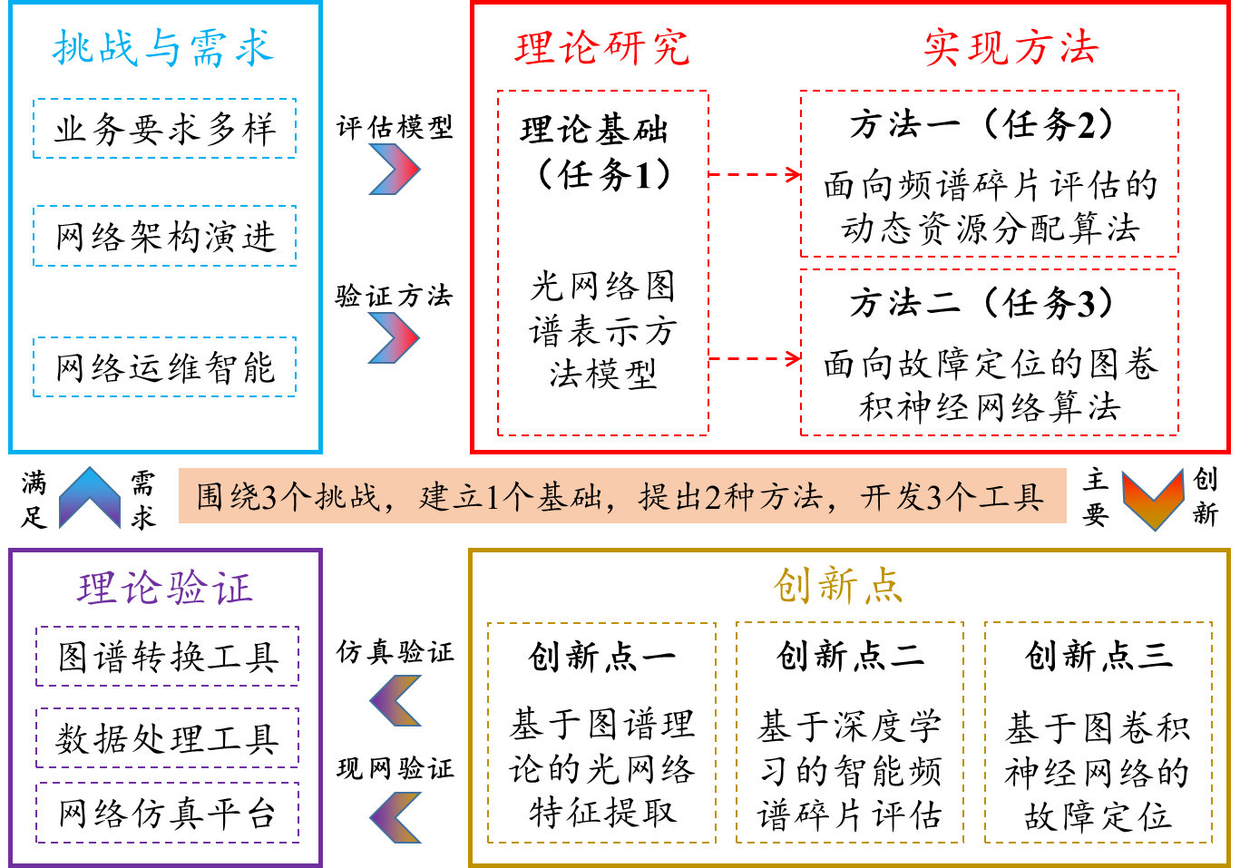
本课题立足于自主创新和形成特色，力争在光网络特征提取技术方面取得突破。如图3.1所示，本课题拟从传统光网络所面临的挑战和需求出发，围绕光网络高效特征提取这一中心，从“高效资源分配”和“快速故障定位”两个关键问题入手，重点完成一项理论研究和2项算法研究。首先建立光网络多类型数据的图谱转化模型，将其作为后续光网络应用性能提升的基础。然后，分别研究面向频谱碎片评估的动态资源分配算法，以及面向故障定位的图卷积神经网络算法，从而形成基于图谱理论的特征提取、基于深度学习的智能碎片评估和基于图卷积神经网络的故障定位共三个核心创新，并通过开发图谱转换工具和数据处理工具对从商用骨干网络采集到的数据进行验证，以及通过开发网络仿真平台进行仿真验证，最终实现运营成本和资本支出的最小化。
图3.1 总体研究思路与技术路线
3.2 拟采用的技术方案
针对上述三个研究内容，本课题拟采取的研究方法详述如下。
3.2.1 研究光网络的图谱表示方法
光网络数据类型丰富,能从多个方面反映光网络所处状态。这些数据以网络拓扑为依托形式，相较于规则的图像像素矩阵，具有不规则性。本课题拟采用图谱分析方法,设计光网络的图谱表示。具体的研究方案如图3.2所示，主要包含3个步骤，即特征数据预处理，图谱形式展开和谱域数据表示。
1）特征数据预处理：从商用光网络采集到的原始数据通常存在缺失、重复、不一致、不均衡等缺陷。此外，不同类型的原始数据互相之间存在关联性，包含冗余信息。特征数据预处理通过数据合并、数据清洗、数据集成等方法提升原始数据的数据质量；通过主成因分析等方法压缩数据量，剔除冗余信息。
2）图谱形式展开：利用拉普拉斯矩阵的非正定特性，提取输入数据的特征值和特征函数；其次，利用快速傅里叶变换将轮换矩阵分解为特征函数和特征值矩阵；利用卷积定理，结合得到的特征函数，根据数据维度进行多维图谱展开，定义上述两个函数的卷积。
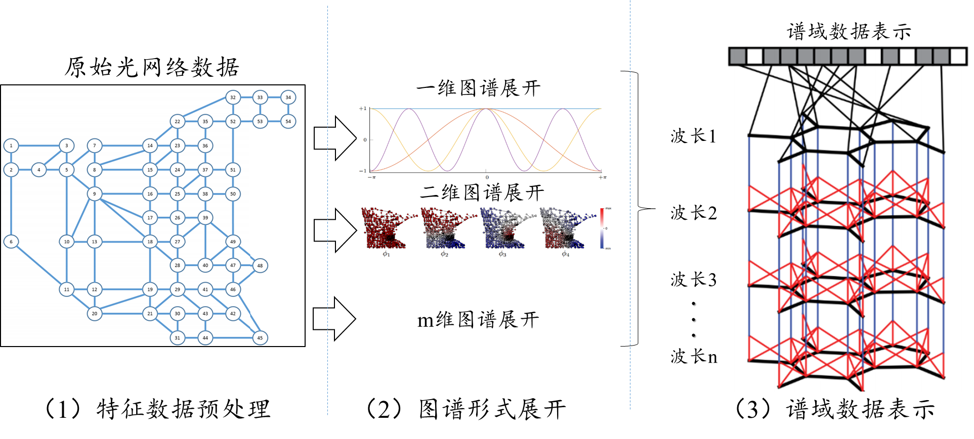
3）谱域数据表示：根据上述卷积操作定义，重新定义满足平移不变性和多尺度的卷积操作和池化操作，将原始光网络数据映射到自定义的谱域上。光网络自身具有波长间信号隔离、相邻频隙组合传输等特点，因此谱域数据表示需要反映出不同波长上的数据特征以及相互关联。对于该方法表示效果可以通过可视化技术分析评估。
图3.2 光网络图谱表示方法流程
3.2.2 研究面向频谱碎片评估的动态资源分配算法
在灵活光网络（EON）中，由频谱一致性约束等因素引起的频谱碎片化是动态网络资源分配面临的关键问题。增强学习作为无需人工干预的自主学习方法，能够通过成千上万次探索学习，学习到网络各个方面的特征，制定复杂环境中应采取的最佳行为策略。
本课题拟以光网络图谱表示为基础，引入增强学习技术，实现面向频谱碎片准确估计的动态频谱资源分配算法,算法流程如图3.3所示。其中，图卷积神经网络用于评估频谱碎片状态，评估结果直接输出至行为网络与评价网络(两者都是深度神经网络)；行为网络输出对于动态业务请求的处理结果，评价网络输出对于当前网络所处状态的评价；执行资源分配后，根据奖惩机制更新神经网络参数；更新网络状态和业务请求，再次输入到图卷积神经网络中，形成闭环。
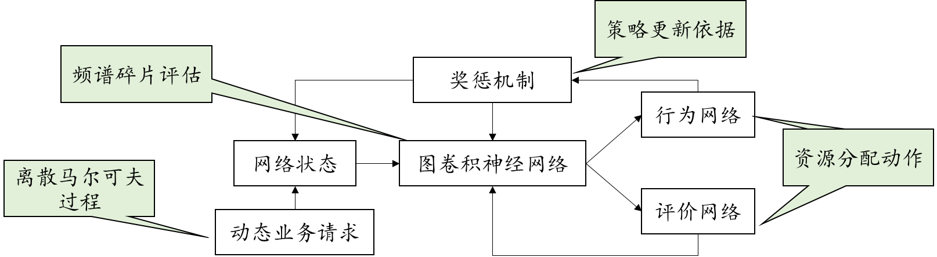
图3.3 动态资源分配算法
3.2.3 研究面向故障定位的图卷积神经网络算法
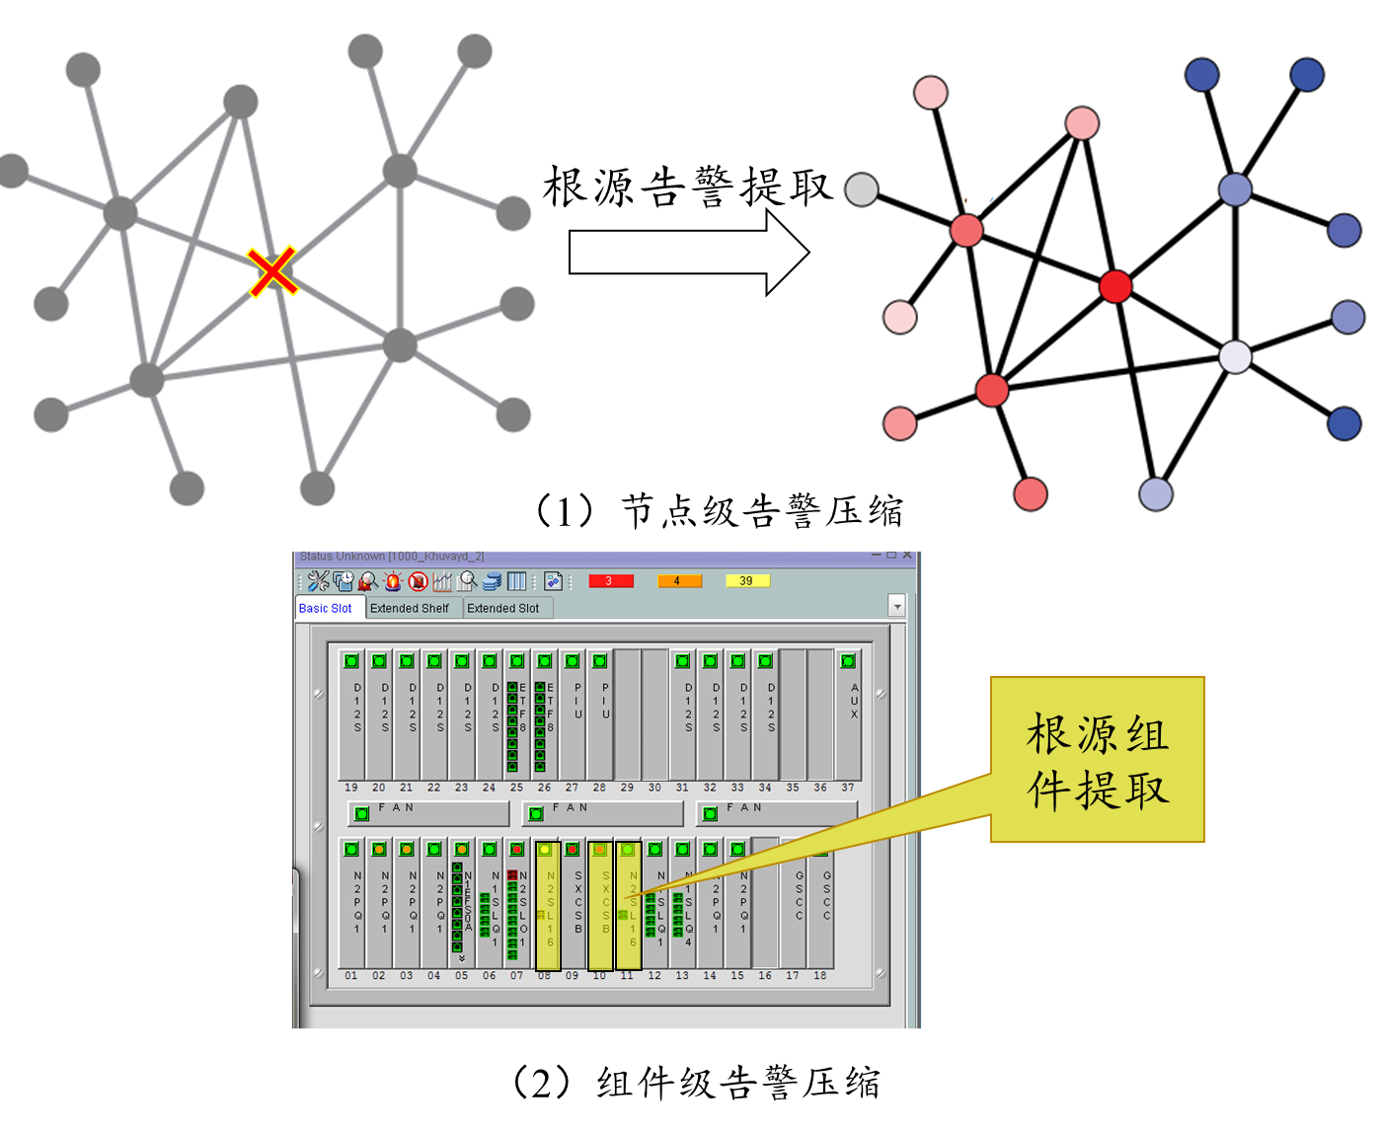
对于成百上千节点的商用骨干网络来说，每天由故障引发的告警量高达数十万条。单一故障往往会经历两级告警扩散：1）节点的故障发生组件会影响到该节点上其他组件，引起单节点多组件同时告警；2）故障根源节点的性能变化会影响周边局部网络的正常工作，从而引发区域子网络多节点同时告警。本课题在光网络告警信息的图谱表示基础上，分步研究节点级别告警压缩算法和节点内组件级告警压缩算法。
图3.4 两级告警压缩方法
某节点发生故障，首先会引发光纤两端节点光信号衰减过大相关告警，然后会引发该光纤所承载路由业务经过的沿线节点产生衍生告警。本课题通过图卷积神经网络进行衍生告警压缩。如图3.4（1）所示，右子图节点颜色标识根源告警可能性。首先根据图卷积神经网络的标记，将告警压缩至个别节点上，定位根源节点子集。然后如图3.4（2）所示，对根源节点子集的每个节点内部进行细粒度告警压缩，最终通过得到结果判断故障发生在节点还是链路上，进而定位根源故障点。
3.3 可行性分析
以深度学习为代表的人工智能技术与光网络的结合是未来网络智能化运维发展的必然趋势，基于图谱理论作为光网络与深度学习的联结点，是未来光网络可能的产业化方向之一。利用图谱理论解决非欧数据的特征提取问题，是当前人工智能领域认可的实现通用型人工智能的发展方向。因此，本课题存在算法突破的可能性。
申请人在深度学习和光网络融合方面积累了较多的理论基础和丰富的开发经验，为本课题的开展提供了良好支撑。目前申请人领导开发多个网络控制平台，获得互联网标准工作组IETF颁发的Best Input奖。此外，申请人以第一作者（含第一学生作者）身份发表（录用）学术论文8篇，其中SCI检索论文4篇，EI检索论文4篇，国际会议口头汇报4次；以第一作者身份在审学术论文2篇；以第三作者获得ICOCN国际会议最佳论文奖；以第一发明人身份申请国际专利1项；即将以访问学者身份对斯坦福大学开放网络实验室进行为期一年的访问。同时，申请人正在进行本课题的平台开发准备以及理论知识积累，能够按质地保证完成课题的理论验证和仿真测试工作。
4、本课题的特色和创新之处
4.1 本课题特色
针对光网络的智能化运维需求，首次引入图谱理论进行光网络特征提取，研究光网络图谱表示方法，围绕如何实现光网络的“高效资源分配”和“快速故障定位”关键问题展开研究，并通过开发图谱转换工具、数据处理工具、以及网络仿真平台对提出理论与算法进行仿真和现网验证。
4.2 主要创新点
本课题的特色和创新之处有：
（1） 基于图谱理论的光网络特征提取
目前深度学习方法没有针对光网络特点的特征提取方法，造成计算效率低下，特征提取困难。基于图谱理论的光网络特征提取方法，在保证特征提取准确度的同时，能够提升模型计算效率，降低模型训练时间。
（2） 基于深度学习的智能频谱碎片评估
在灵活栅格传输网络中，频谱碎片是网络资源利用率难以提升的障碍。基于图卷积神经网络和增强学习两种深度学习方法深度结合的动态资源分配算法能够智能评估频谱碎片化程度，并采取高效资源分配策略。
（3） 基于图卷积神经网络的故障定位
从大量并发告警中提取根源告警，快速准确定位故障是保障网络生存性的重要手段。基于图卷积神经网络对告警进行节点级和组件级告警压缩，逐步缩小告警范围，最终联合判断告警源，能够完成故障的快速定位，有效缩短故障处理时间。
5、已具备的研究基础（包括已取得的研究成果、发表的学术论文或获奖情况以及已具备的研究条件，成果、论文或获奖须列出全部作者，若发表的学术论文涉及的期刊统计了影响因子，请注明刊载当年的影响因子，并注明其索引或数据库名称）
申请人在深度学习以及光网络资源分配与故障定位领域积累了丰富的工程开发经验，并打下了扎实的理论研究基础。申请人深入网络运维一线，先后参与中国电信、华为、中兴、国家电网等企业重大合作项目，领导开发多个网络控制平台，并获得互联网标准工作组IETF颁发的Best Input奖。此外，申请人提出了基于深度学习的自优化光网络架构、基于潮汐流量预测的RSA算法、基于脏数据学习的故障预测方法等创新成果，目前以第一作者（含第一学生作者）身份发表（录用）学术论文8篇，其中SCI检索论文4篇，EI检索论文4篇，国际会议口头汇报4次；以第一作者身份在审学术论文2篇；以第三作者获得ICOCN国际会议最佳论文奖；以第一发明人身份申请国际专利1项；即将以访问学者身份对斯坦福大学开放网络实验室进行为期一年的访问。
以第一作者（含第一学生作者）身份发表（录用，在审）论文列表如下：
- Boyuan Yan, Yongli Zhao, Xiaosong Yu, Wei Wang, Yu Wu, Ying Wang, and Jie Zhang, "Tidal-traffic-aware routing and spectrum allocation in elastic optical networks," in IEEE/OSA Journal of Optical Communications and Networking, vol. 10, no. 11, pp. 832-842, Nov. 2018. (SCI，影响因子2.742)
- Yongli Zhao, Boyuan Yan, Dongmei Liu, Yongqi He, Dajiang Wang, and Jie Zhang, "SOON: self-optimizing optical networks with machine learning." Optics Express 26.22 (2018): 28713-28726, (SCI，影响因子3.356).
- Yongli Zhao, Boyuan Yan, and Jie Zhang, "Software defined passive optical networks with energy-efficient control strategy." Optik-International Journal for Light and Electron Optics 127.23 (2016): 11211-11219, (SCI，影响因子0.835).
- Yongli Zhao, Boyuan Yan, Jialin Wu, and Jie Zhang, "Software-defined dynamic bandwidth optimization (SD-DBO) algorithm for optical access and aggregation networks." Photonic Network Communications 31.2 (2016): 251-258, (SCI，影响因子1.210).
- Boyuan Yan, Yongli Zhao, Sabidur Rahman, Yajie Li, Xiaosong Yu, Dongmei Liu, Yongqi He, and Jie Zhang, “Dirty-data-based alarm prediction in self-optimizing large-scale optical networks,” Optics Express, under review, (SCI, 影响因子3.356).
- Boyuan Yan, Yongli Zhao, Xiaosong Yu, Yajie Li, Sabidur Rahman, Yongqi He, and Jie Zhang, “Service Function Path Provisioning with Topology Aggregation in Multi-domain Optical Networks,” Journal of Lightwave Technology, under review, (SCI, 影响因子3.652).
- Boyuan Yan, Yongli Zhao, Yajie Li, Xiaosong Yu, Jie Zhang, Ying Wang, Longchuan Yan, and Sabidur Rahman, "Actor-Critic-Based Resource Allocation for Multi-modal Optical Networks," in GlobeCom 2018, (EI，口头报告).
- Boyuan Yan, Yongli Zhao, Wei Wang, Longchuan Yan, Ying Wang, Jun Liu, Shulin Zhang, Dongmei Liu, Yi Lin, Haomian Zheng, and Jie Zhang, "First Demonstration of Machine-Learning-Based Self-Optimizing Optical Networks (SOON) Running on Commercial Equipment," 2018 European Conference on Optical Communication (ECOC), Rome, 2018, pp. 1-3, (EI，现场展示).
- Boyuan Yan, Yongli Zhao, Xiaosong Yu, Wei Wang, and Jie Zhang, "Service Function-Oriented Topology Aggregation in Multi-Domain Inter-DC Elastic Optical Networks," in Optical Fiber Communication Conference, OSA Technical Digest (online) (Optical Society of America, 2018), paper Th3F.3, (EI，口头报告).
- Boyuan Yan, Yongli Zhao, Ying Wang, Xiaosong Yu, Wei Wang, and Jie Zhang, "Geography-based Service Function Path (SFP) provisioning in inter-datacenter elastic optical networks", Proc. SPIE 10849, Fiber Optic Sensing and Optical Communication, 108490X (12 December 2018); doi: 10.1117/12.2505463, (EI，口头报告).

以团队成员/论文作者/个人身份获奖列表如下：
- 2016年11月，获得国际标准组织IETF颁发的Best Input Award奖项。
- 2018年11月，三作论文“Deep-learning-based Failure Prediction with Data Augmentation in Optical Transport Networks”获得ICOCN会议Best Paper Award奖项。
- 2014年5月，以队长身份获得大学生创新创业训练计划成果一等奖。

以第一发明人申请国际专利列表如下：
- YAN Boyuan, ZHAO Yongli, ZHANG Jie, WANG Wei, ZHENG Haomian. METHOD AND DEVICE FOR USE IN TRANSFERRING CONTROL RIGHT OF NETWORK DEVICE, PCT/CN2017/083414 (第一发明人)

IETF互联网标准草案：
- Boyuan Yan, Yongli Zhao, Wei Wang, Xiaosong Yu, Jie Zhang. “PCEP Extension for Traffic Prediction,” Jan. 3 2018. （第一作者）
- Boyuan Yan, Yongli Zhao, Wei Wang, Xiaosong Yu, Jie Zhang. “An Equipment Parameter Control Architecture,” Jan. 3 2018. （第一作者）
- Haomian Zheng, Young Lee, Daniele Caccarelli, Jong Yoon Shin, Yunbin Xu, Yunbo Li, Yan Shi, Boyuan Yan. “Inter-op Test Cases in Multi-vendor Scenario based on ACTN Architecture,” Oct. 31 2016.
6、预期研究成果
成果形式  （论文、专著、专利等） | 学术论文形式须注明预期被SCI检索数及刊载期刊的影响因子  学术论文+标准草案
成果内容 | （1）形成基于图谱理论的面向光网络运维的创新性学术成果，攻克关键技术；  （2）以第一作者身份发表SCI检索论文2篇（影响因子总和大于4），会议论文1篇；  （3）提交IETF标准草案2篇。
7、进度安排
2019年01-03月：研究光网络的图谱表示；
2019年04-06月：研究节点级告警压缩算法；
2019年07-09月：研究链路级告警压缩算法，草拟互联网标准草案一篇；
2019年10-12月：研究面向频谱碎片评估的动态资源分配算法。
8、申请者承诺
我保证上述填报内容的真实性。如果获得资助，我严格遵守学校有关规定，切实保证研究工作时间，按计划认真开展研究工作，按时报送有关材料，按时完成研究项目。

申请人签字：

年 月 日
9、其它经费来源
项目名称 |  | 来 源 | 金额（万元）
10、指导教师推荐意见（请导师认真负责地介绍申请人的业务基础、研究能力、科研态度及研究条件和保证等）
闫伯元同学学习刻苦、研究态度端正、学风严谨，各项学习成绩优异，在实验室担任多项企业横向项目组长以及自然基金等多项国家纵向课题主要参与者。在光通信专业领域，闫伯元同学已经掌握了坚实宽广的理论基础和系统深入的专业知识。在博士阶段重点研究人工智能技术和软件定义光网络中的深度结合，在服务链、潮汐流量下资源分配、网络故障定位等方面取得了较为突出的研究成果。至今为止，闫伯元同学以第一作者（学生第一作者）身份共录用或发表了SCI/EI论文8篇，其中SCI论文4篇，顶级国际会议论文4篇；申请国际专利1项；提交IETF标准草案3篇；获得过IETF 97次会议最佳贡献奖。上述成果为本课题申请的展开奠定了研究基础。
闫伯元同学拥有重大科研项目从申请到实施的丰富经历。在科研工作中敢于创新，具有团队合作精神，能够发挥骨干带头作用，具备较强的研发与组织协调能力。
本课题研究目标定位学科领域前沿，研究方向具有重要的理论意义和广阔的应用前景。同时，研究工作依托于信息光子学与光通信国家重点实验室和信息与通信工程国家一级重点学科，拥有211工程建设所积累的优越科研条件。
综上所述，闫伯元同学本人拥有扎实的理论基础，丰富的工程经验和严谨的科研态度，已经具备完成高水平科研项目的潜质。各项工作的深入展开有坚实的成果积累和先进的科研条件。预期项目能够按时、按质、按量顺利完成，并取得具有重要价值的突破性进展。
博士生导师（签名）:
年 月 日
三、审批意见
学院推荐意见
经审核，本表填写的内容真实可靠，同意推荐该生参加博士创新基金资助选拔。

主管院长（签字）：

年 月 日 （公章）
年 月 日
学校审批意见
是否同意基金资助： 建议资助金额： 元

研究生院负责人（签字）：
（公章）
年 月 日
评审未通过原因：1.选题不当，不符合资助条件；2.项目论证不充分；3.申请人的素质或水平不宜承担此项目；4.预期研究成果不明确；5.不具备完成本课题的其他条件；6.其他原因（加以说明）：

